主要内容：介绍使用KiCAD设计PCB案例：USB转TTL串口模块，分别画出电路原理图和PCB布局布线。

一．画出电路原理图

1. 创建工程和原理图文件：

1）首先打开Kicad，单击菜单栏中File子菜单NewProject...，创建一个名为usb_ttl的工程。

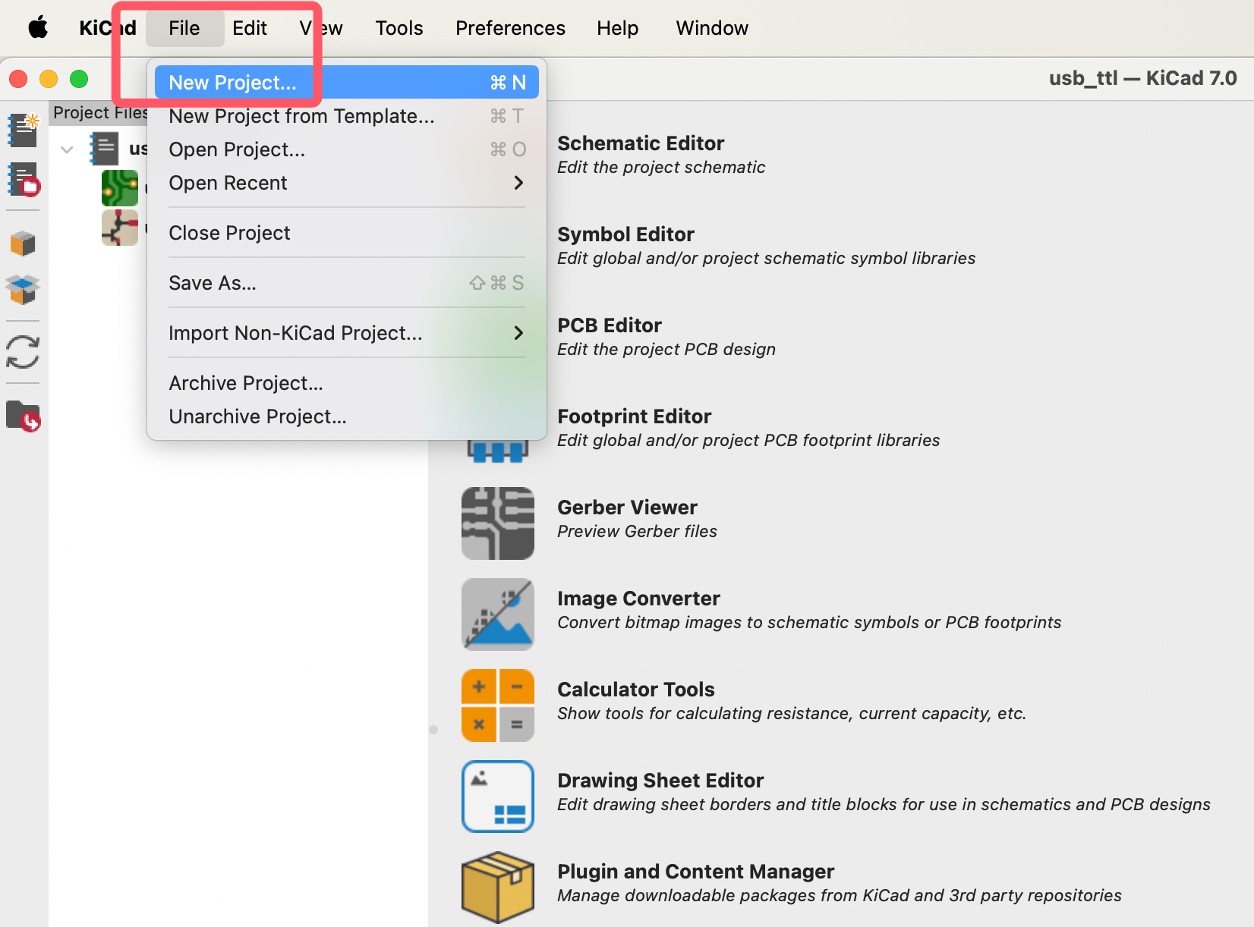

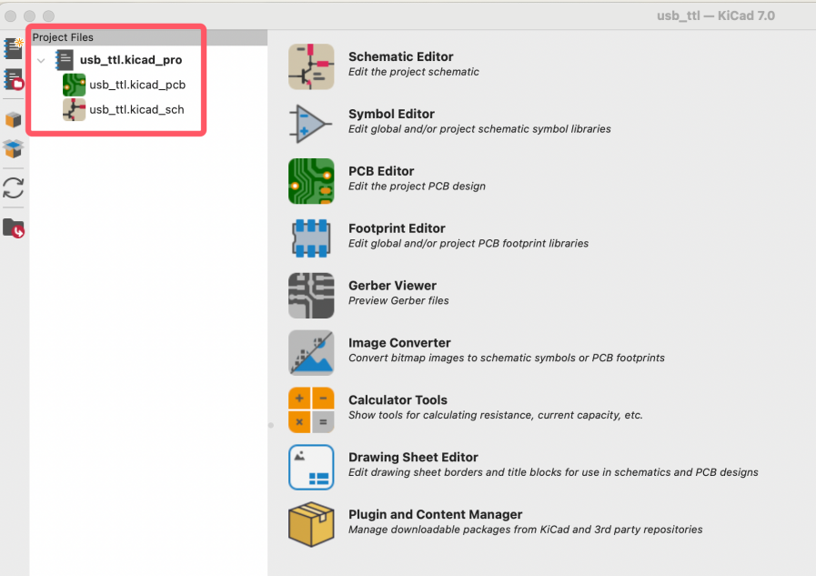

2）点击Schematic Editor创建一个原理图文件

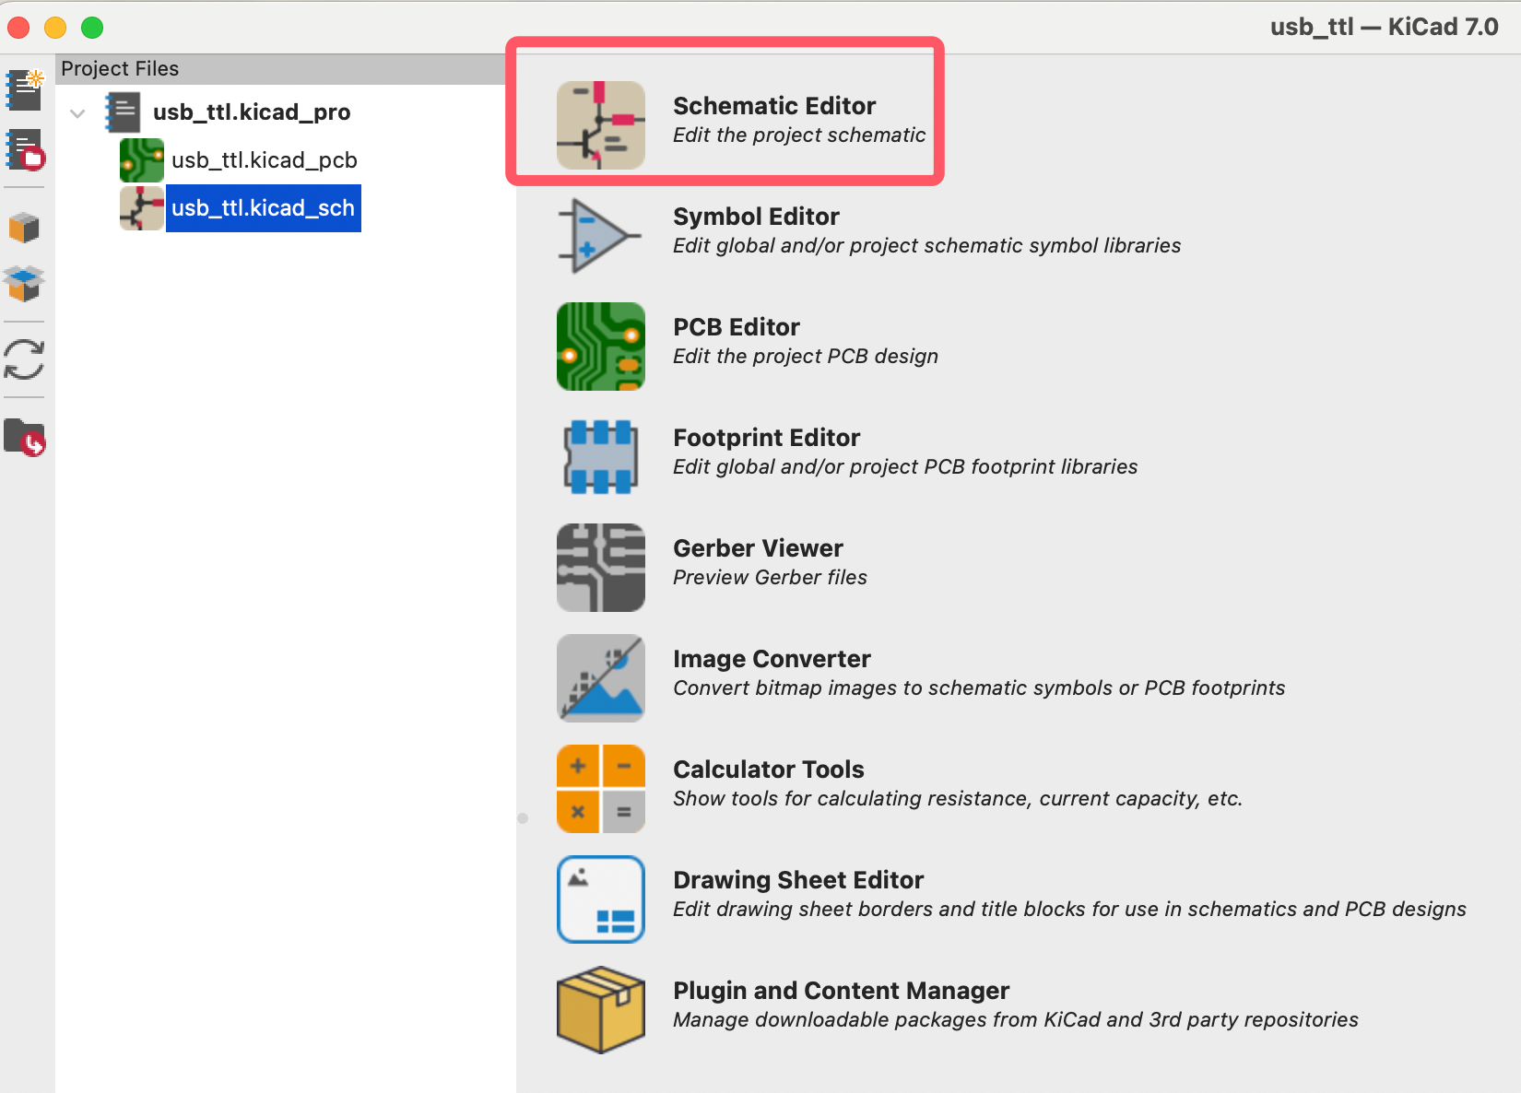

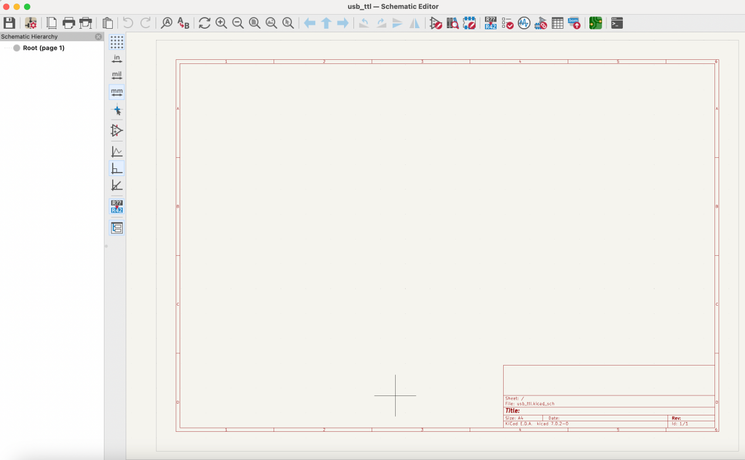

1. 页面设置：点击图标，在弹出的界面里可以设置原理图的标题、原理图尺寸等，可以选择A4纸。

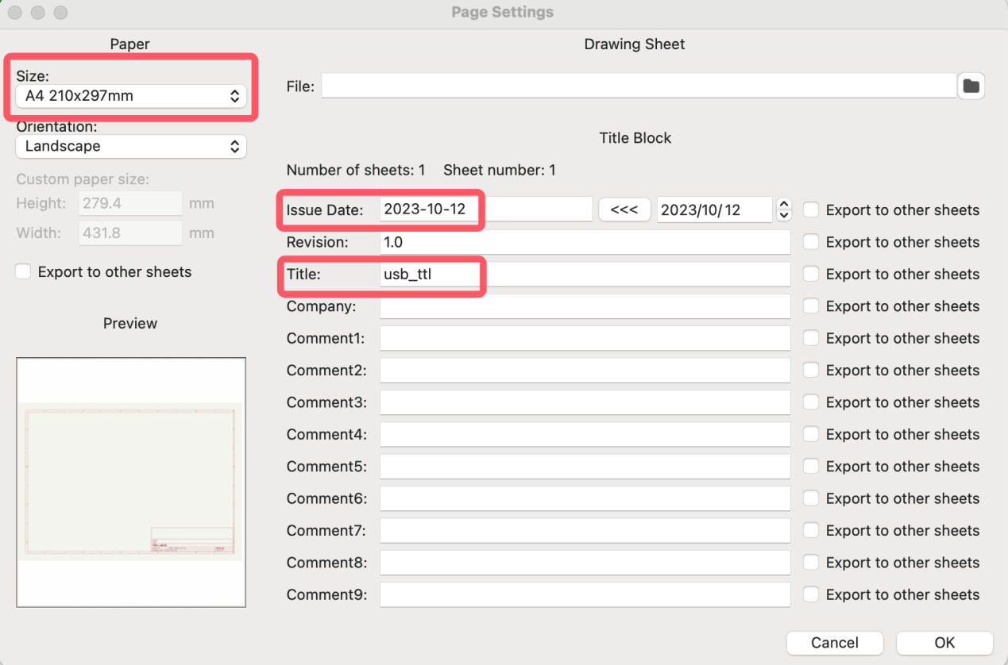

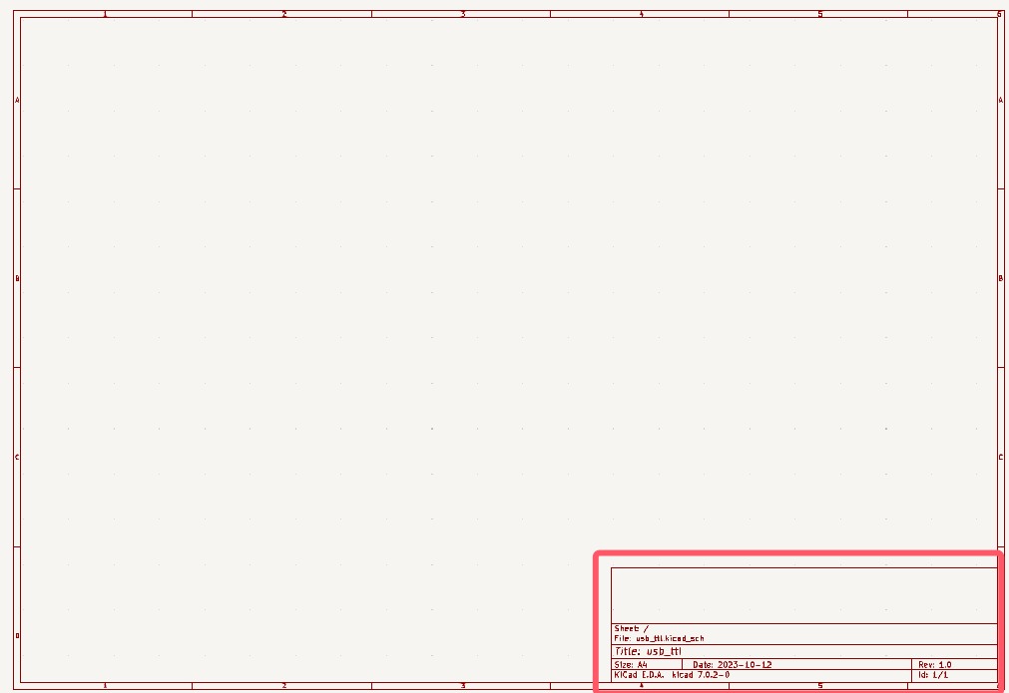

1. 下载usb_ttl电路原理图

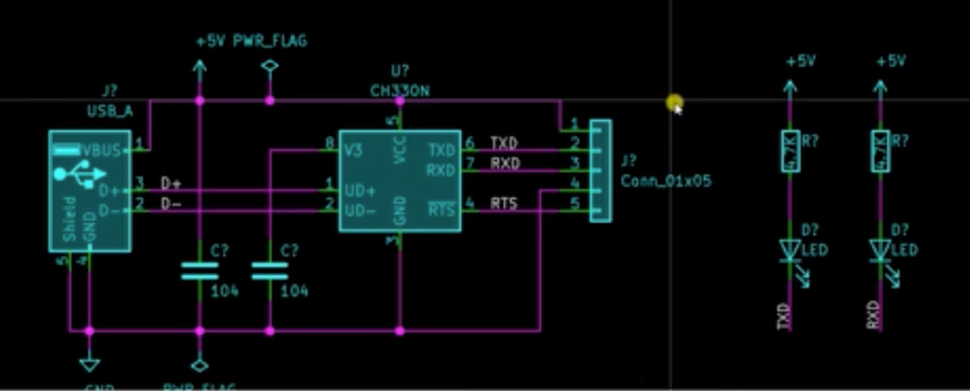



1. 快捷键：在Place菜单或者在help里面有一个Hotkey List（快捷键列表）

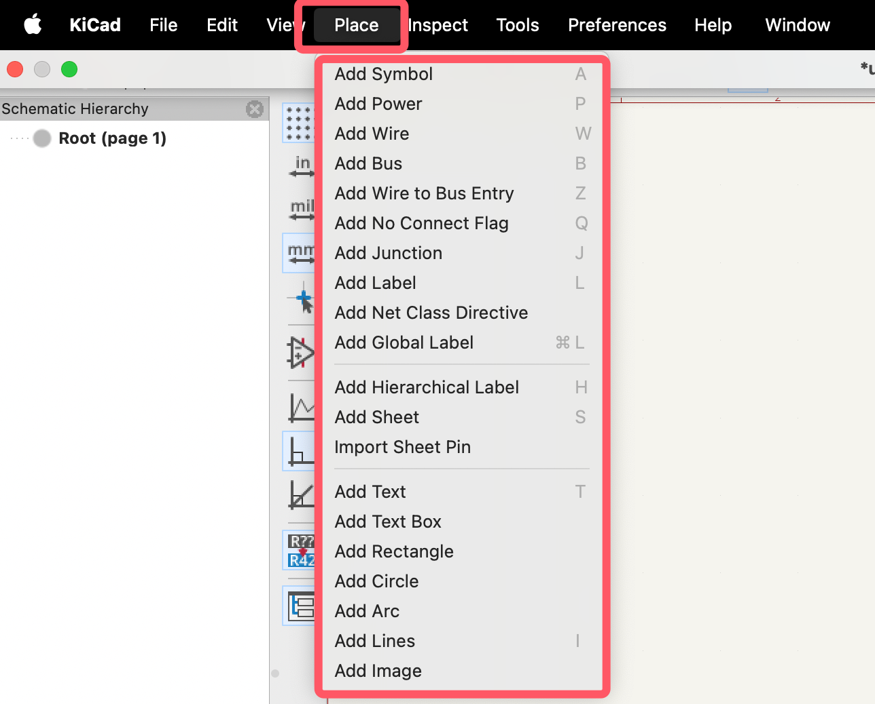

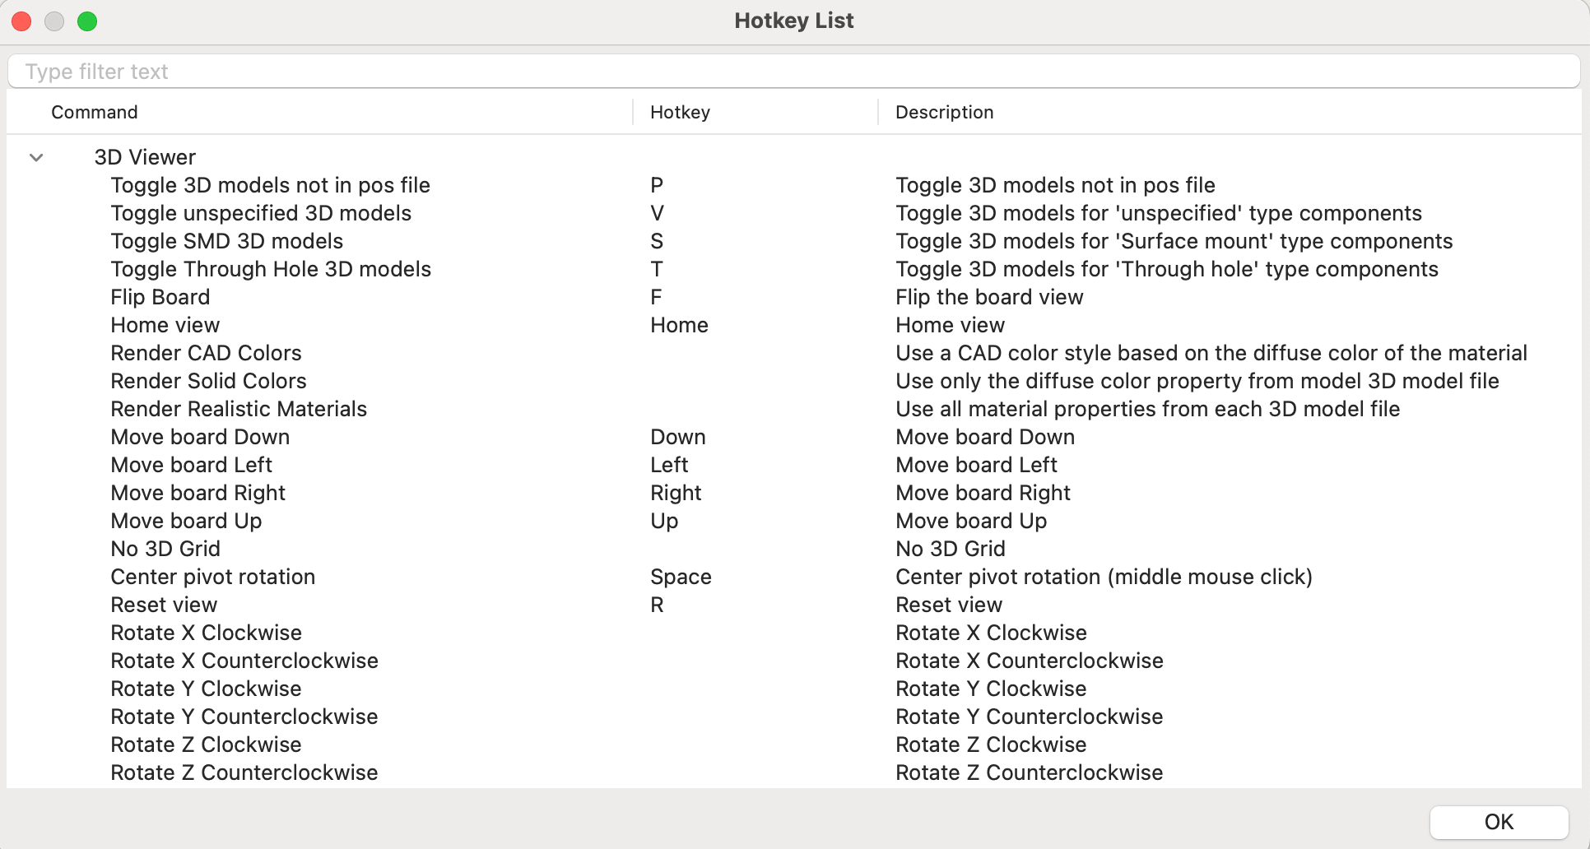

因为Kicad主要是通过键盘配合鼠标进行操作的，所以建议记下快捷键。

1. 添加符号：首先按快捷键A：也就是图标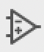，它会先加载符号库（第一次加载会比较慢），选择一个符号

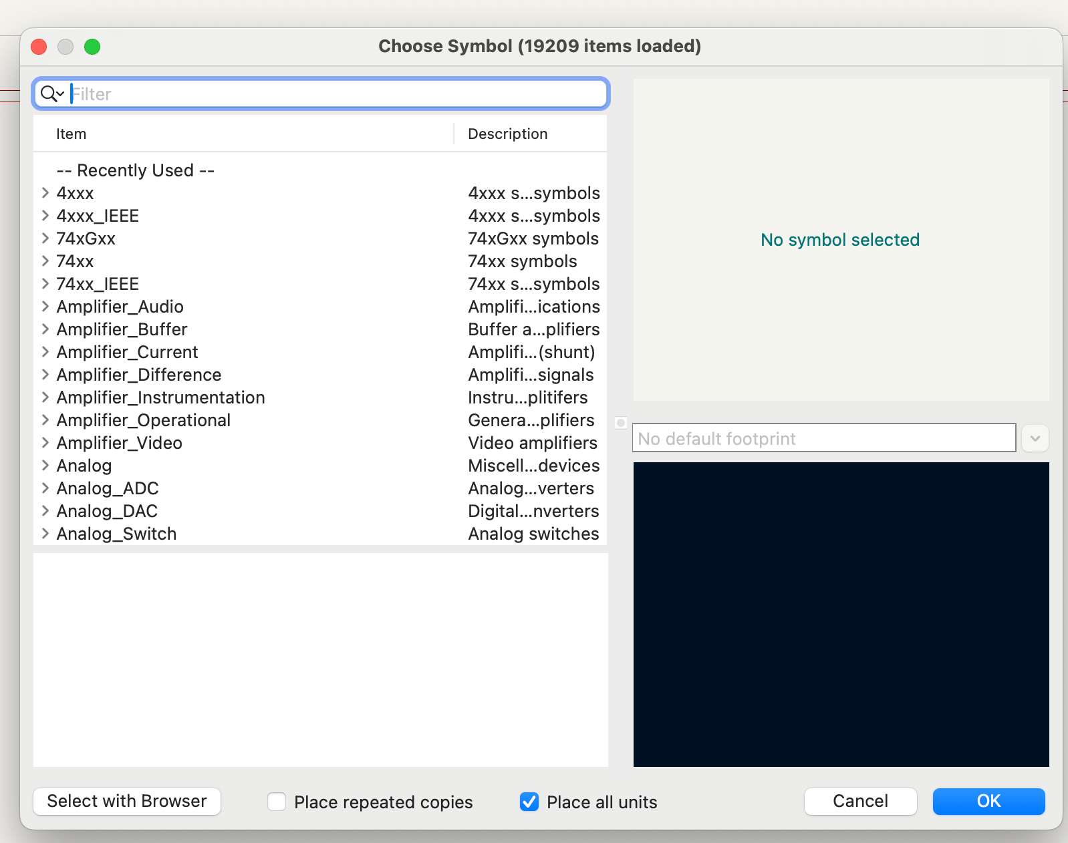

这里选择usb2.0的符号USB_A

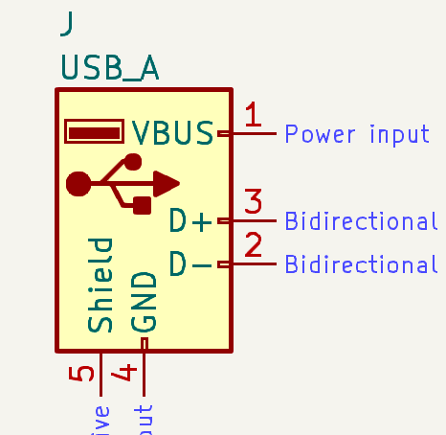

第二个符号，在符号列表中按C键添加一个电容，



然后在符号列表中按r键添加一个电阻，



然后在符号列表中按led添加一个led灯



选中一个符号后，按图标或R键（方向键）可以将符号旋转。

接下来，在符号列表中查找ch330n

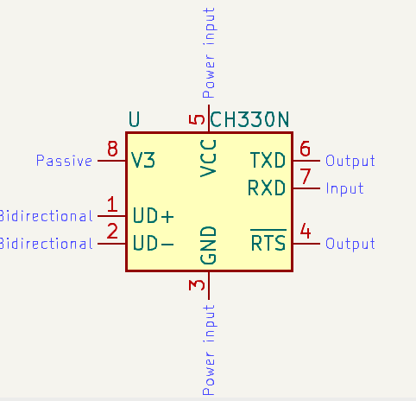

然后选择接口，在符号列表中查找conn，选择5pin的

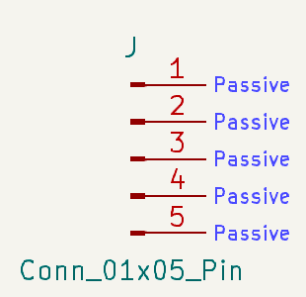

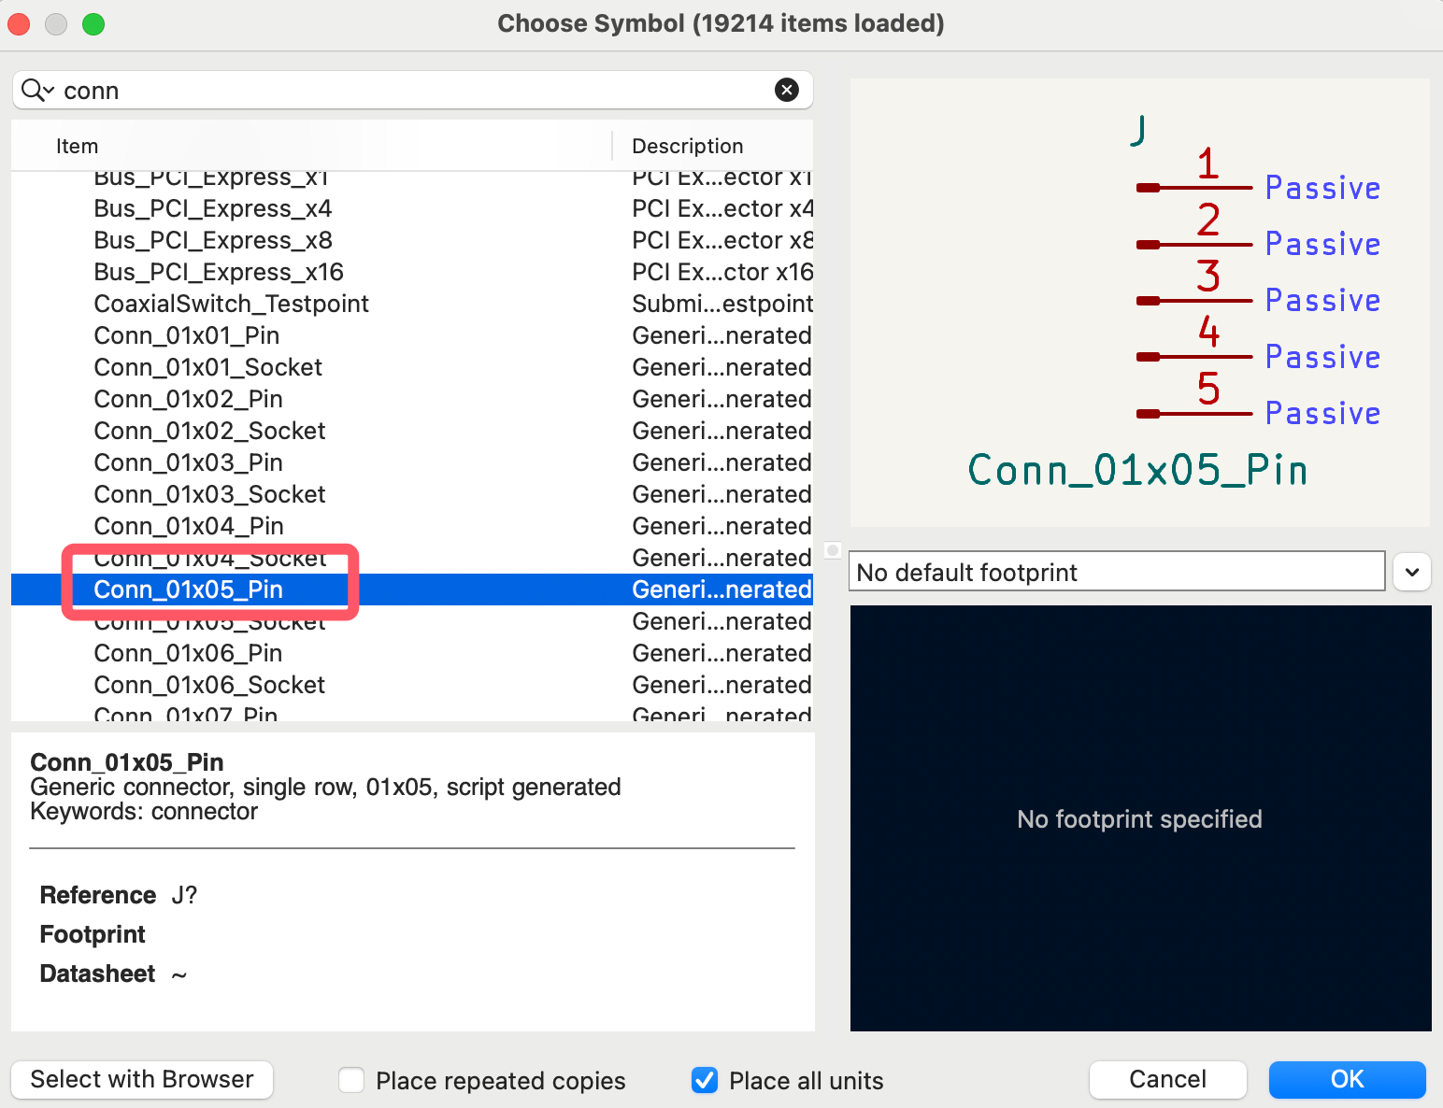

1. 接下来是连线：画线的快捷键是w，先调整下各个符号的位置，按m键是移动。然后按w开始连线，在结尾处双击就可以闭合。按esc键就是取消操作。然后按p键，p键是表示电源类的

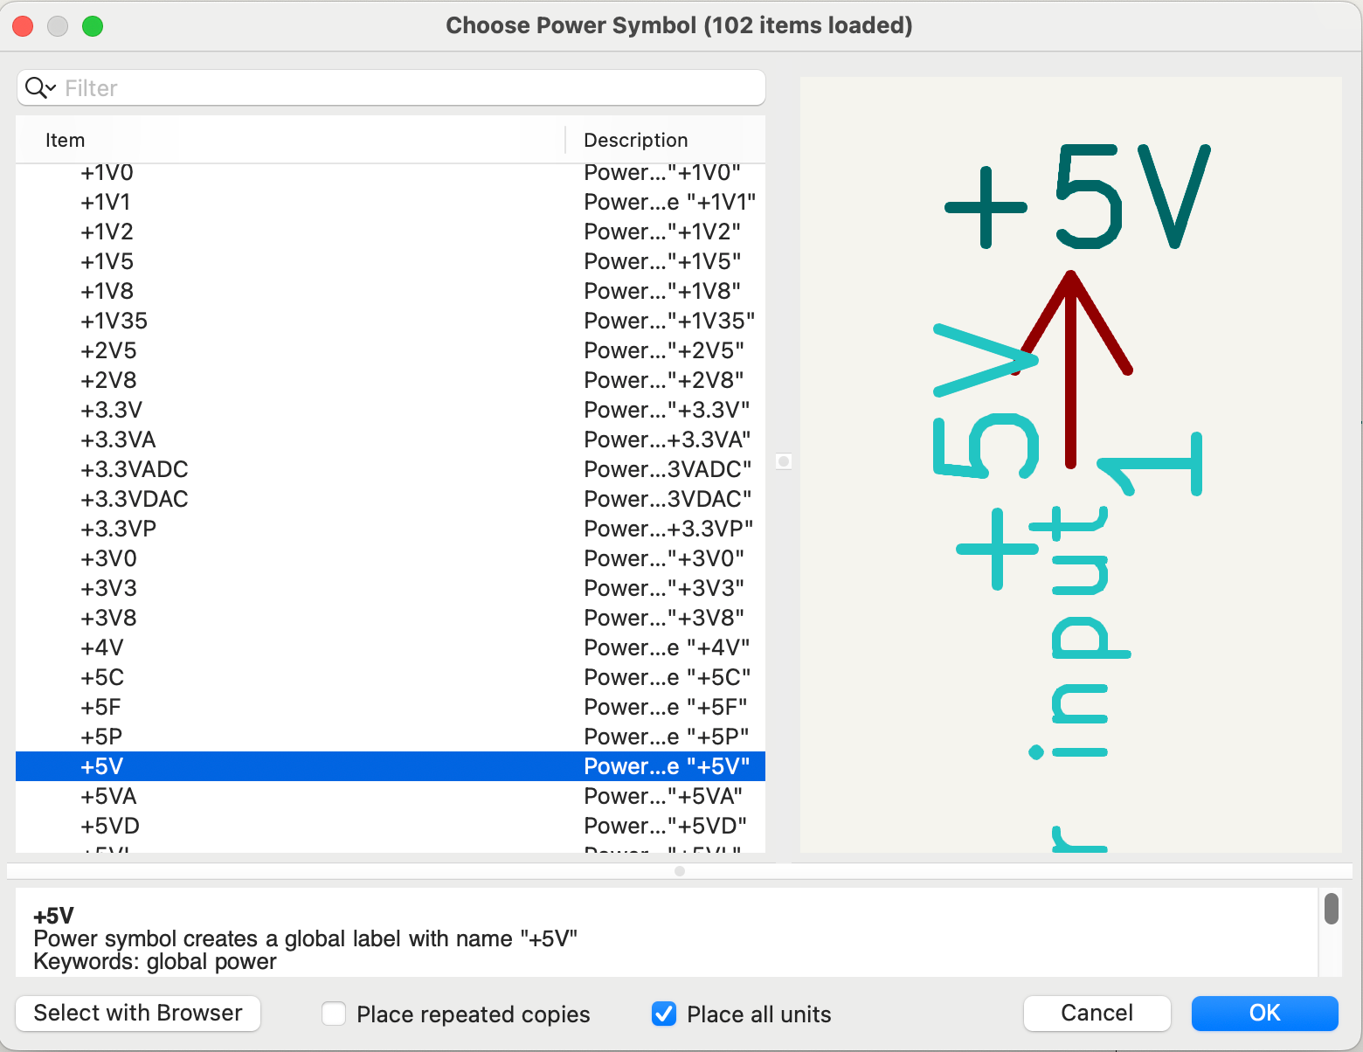

kicad中有一个检查，所以还需要给电源做一个标记，也是在电源列表里面。接地也需要标记。按g键是拖放

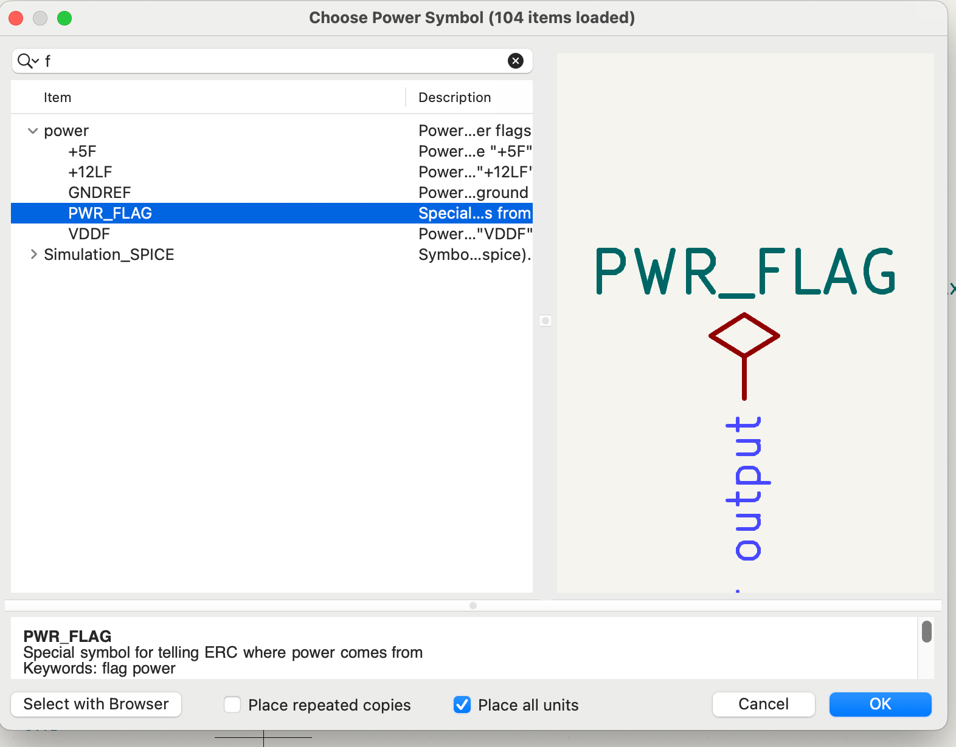

1. 接下来是标记：L键是标签。给线条打上标签。修改标签的内容：双击标签，然后填入新的值。
2. ERC（电气规则检查）
3. PCB布局布线
4. 首先是封装的配置，按，批量编辑原理图中所有符号的字段。

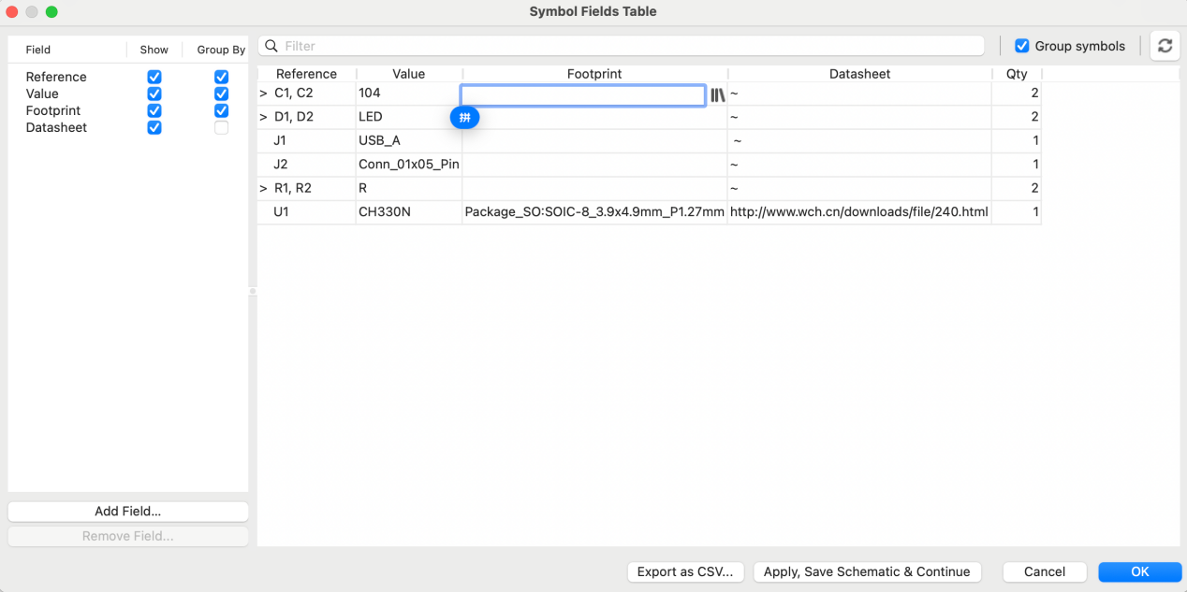

先为电容C1、C2配置footprint，点击：打开footprint库的浏览界面，选择电容Capacitor_SMD库中的footprint名称：C_0201_0603Metric

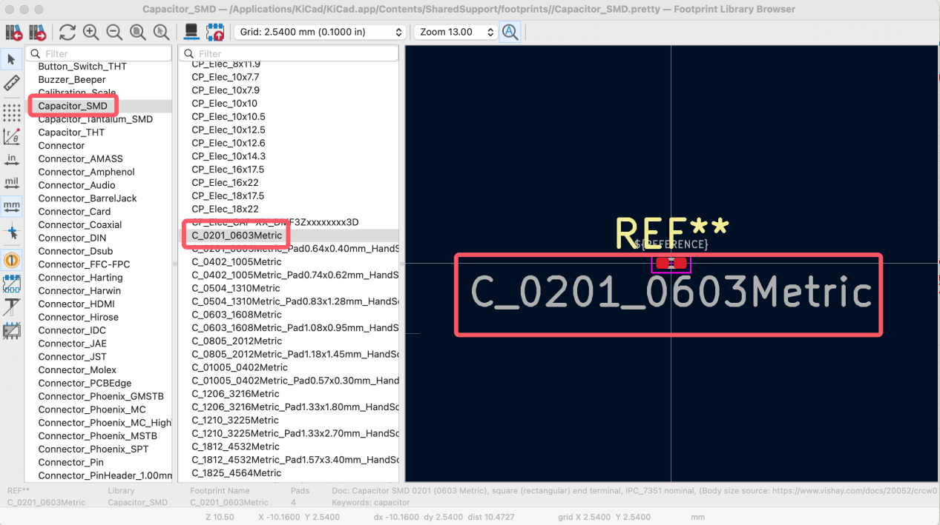

选择LED的LED_SMD库中的LED_0201_0603Metric

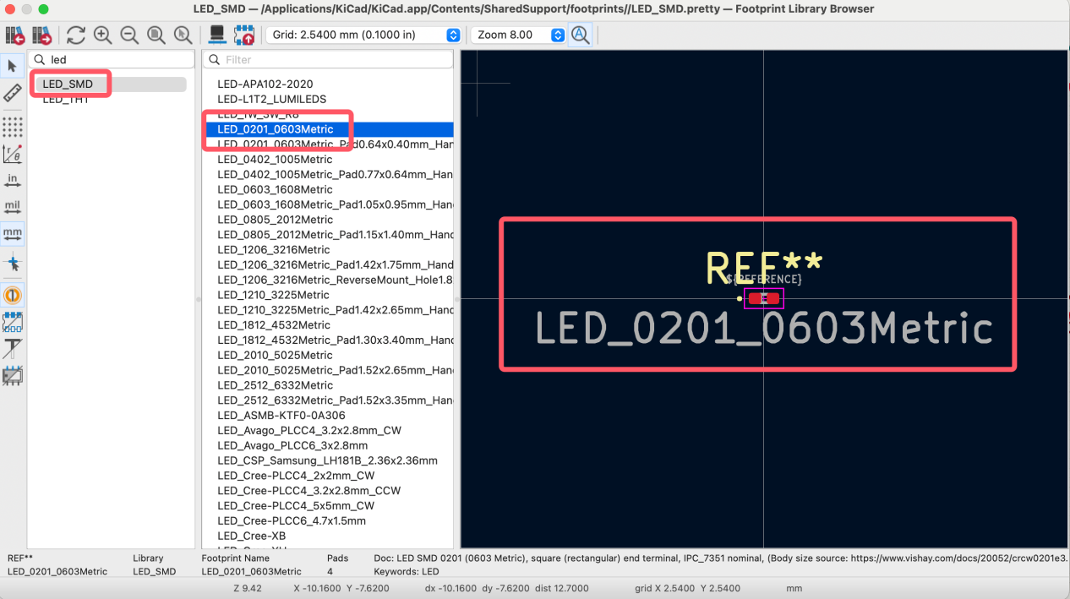

USB_A：

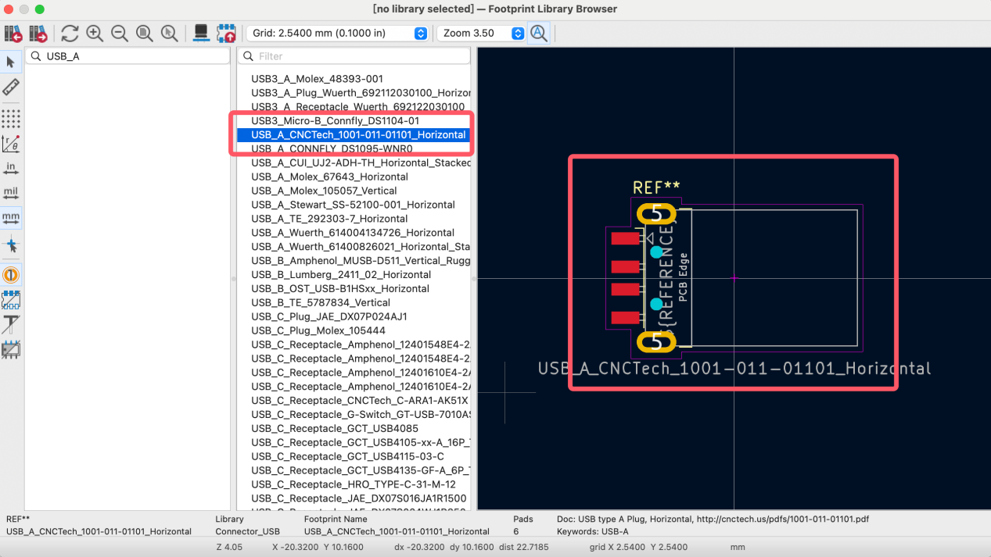

接下来是选择杜邦针，是2.54的,5pin。

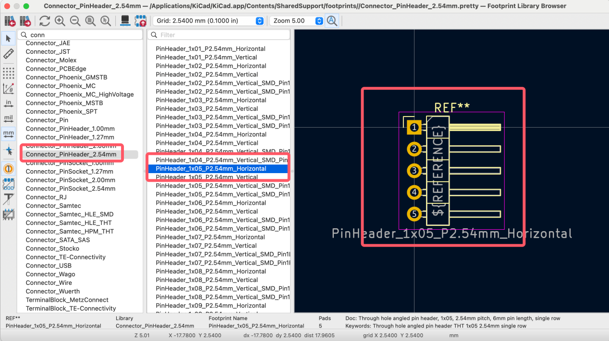

电阻R，在Resistor_SMD中选择0603的电阻

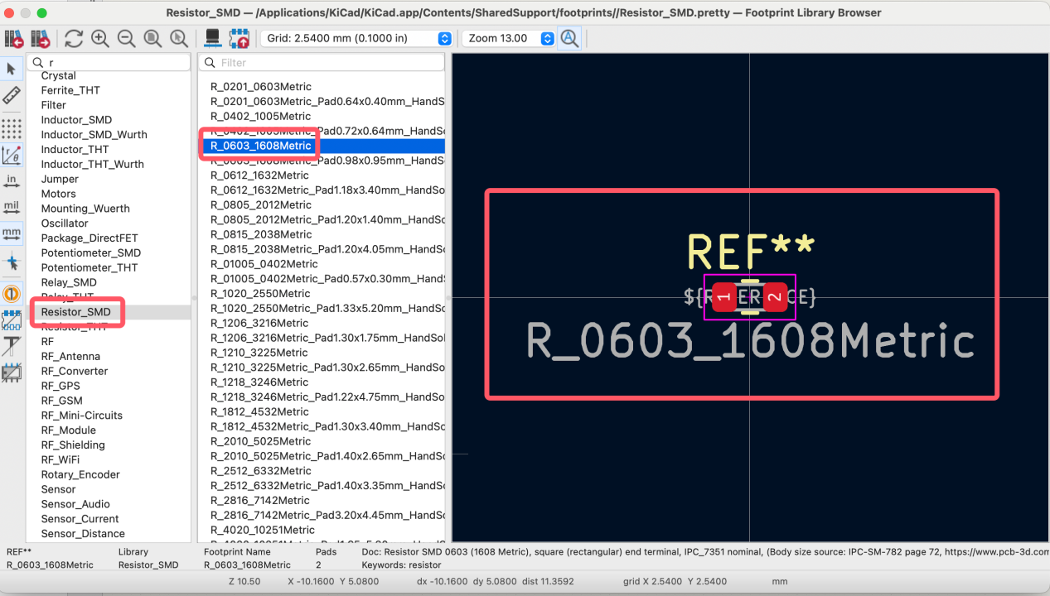

然后点击apply，最后ok

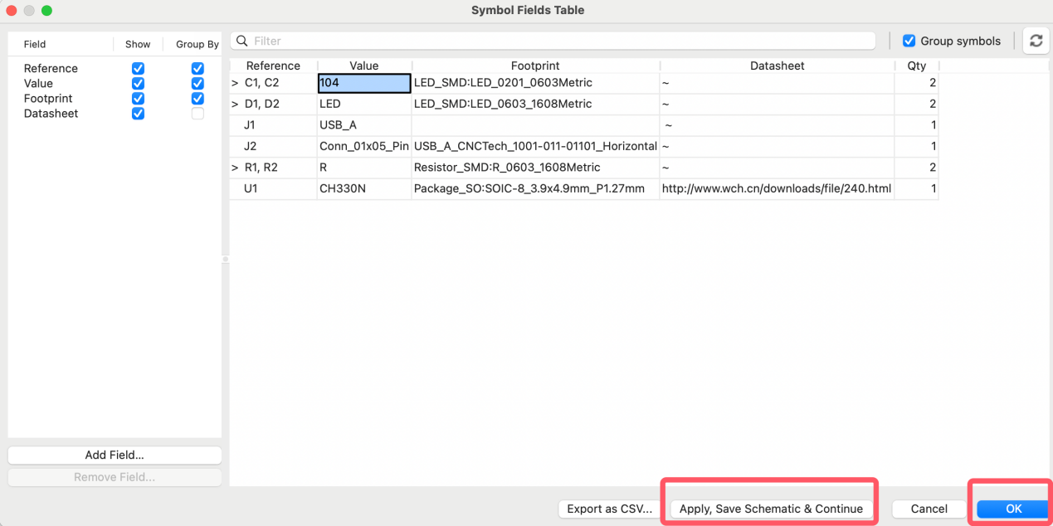

Ctrl+S保存。

1. 点击F8或者Tools菜单中的Update PCB from Schematic...更新PCB

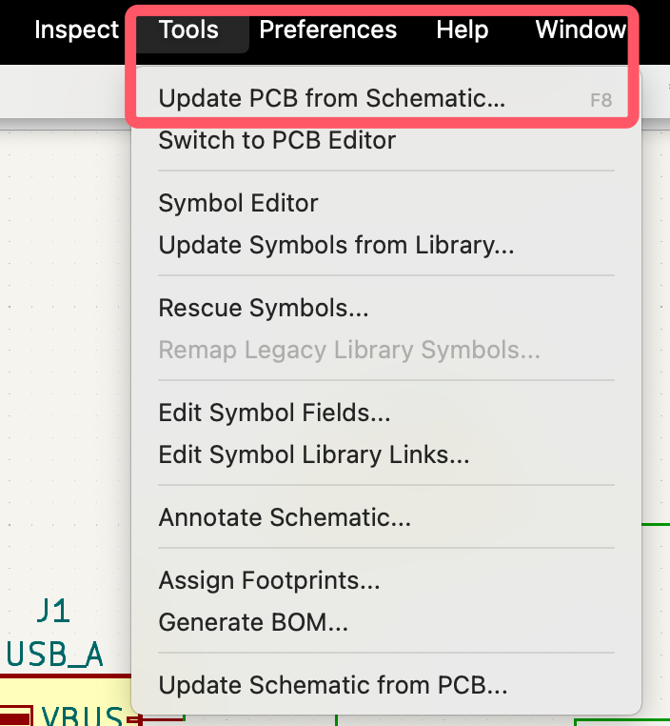Í

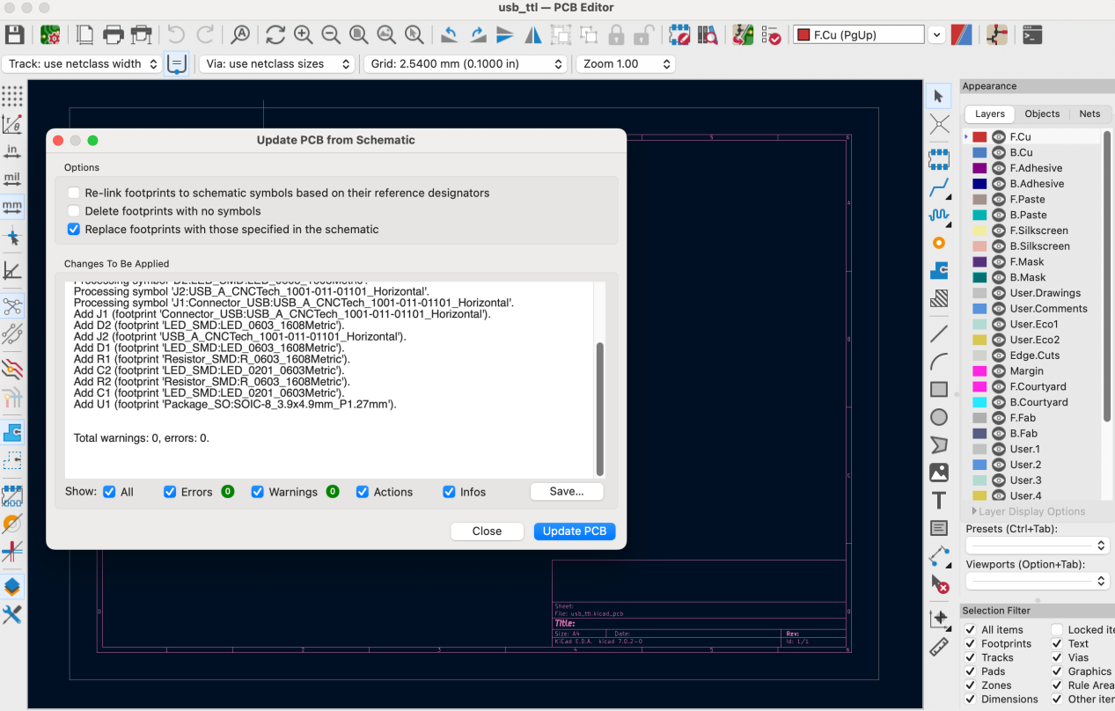

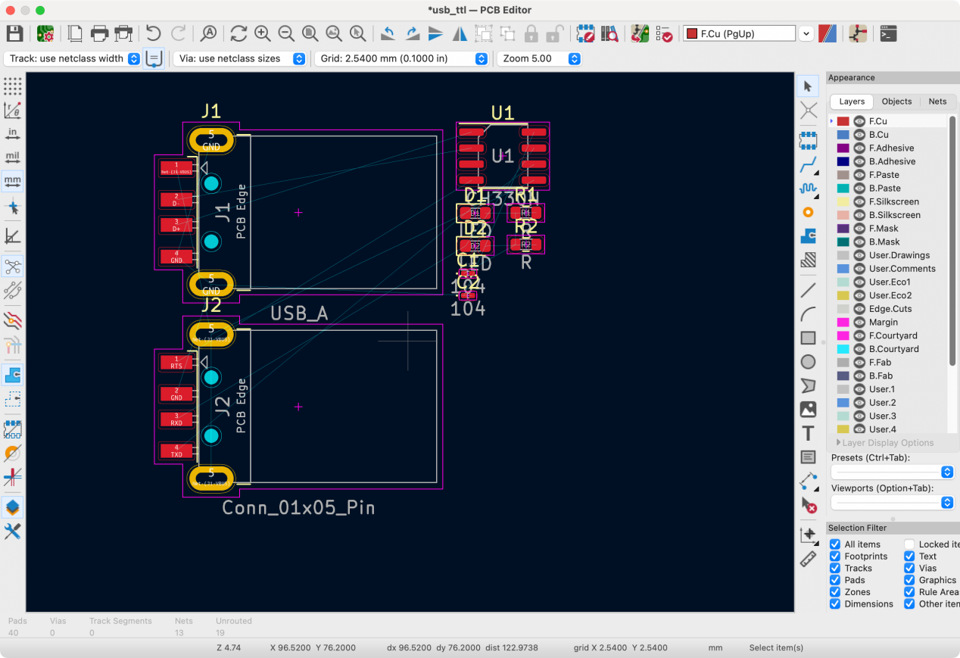

1. 先进行PCB的布局

1）先设置原点。点击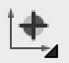放置一个原点，坐标改为1毫米

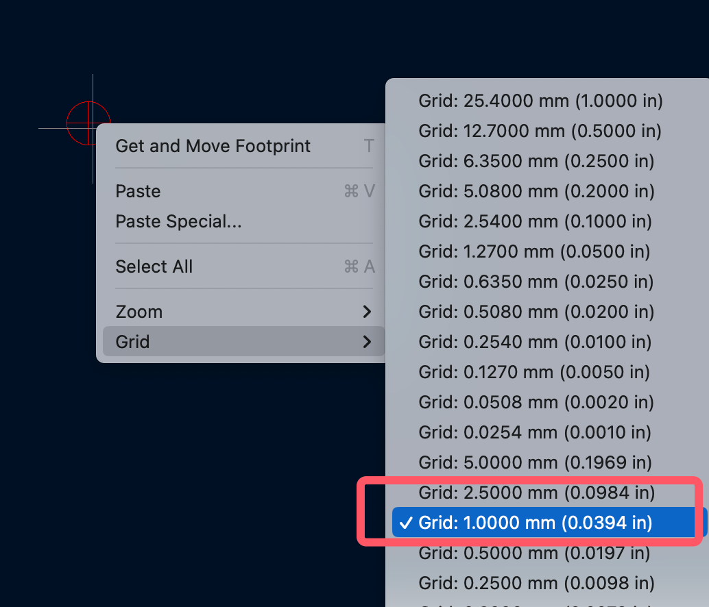

2）然后绘制边框，按：大小设置为25*16

1. 然后绘制一个电路边界层，是为了防止切到线了。
2. 把footprint拖入边框内，按R键旋转，并和边界对齐。

按ALT+3可以3D预览。

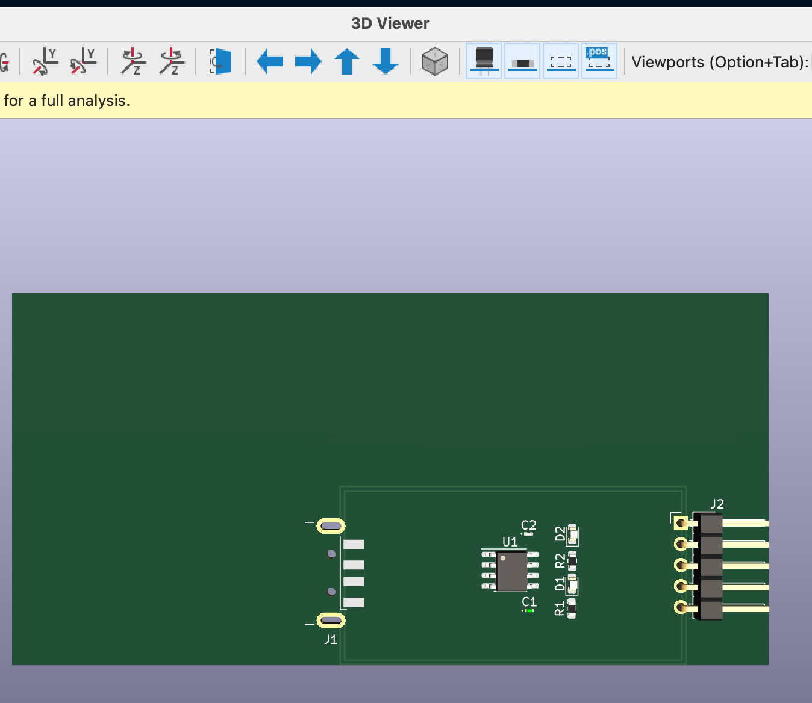

5）按R、M键把每个封装的位置给重新摆放好。

这样完成了PCB的布局。

1. 开始PCB的布线。
2. 首先也是要做电路板设置。File菜单中选择Board Setup...，可以更改设计规则DRC如：宽度改为0.15、网络列表默认值改为0.15等
3. Alt+6
4. 按X键开始布线
5. 在不选择任何元素时，按V键切换层。
6. 按D键走线
7. 调整好线后，完成布线。

